|  |
| --- |
| **Atividades que possuem cópia controlada desta Instrução:**  **P&D**  **Produção** |

**Histórico de Revisões:**

|  |  |  |  |  |
| --- | --- | --- | --- | --- |
| **Revisão** | **Data** | **Descrição** | **Autor** | **Aprov.** |
| A | 17/11/17 | Elaboração Inicial | CCT |  |

|  |
| --- |
| **Itens Revisados:** |

# 

# Montagem

O equipamento MD30 é formado pelas seguintes placas:

* CF40 (67.17.0112) – Placa Fonte
* CL40 (67.17.0012) – Placa Lógica
* MD30E_rev1 (67.17.0232) – Placa Frontal
* MD30C (67.17.0312) – Placa de Entrada*

*Os modelos do equipamento M30 podem ser de dois tipos, onde cada um demanda uma montagem específica da placa MD30C.

## **Placa MD30C para o sensor de corrente Toróide 5 Amperes (TA21B11)**

A placa MD30C é originalmente montada para ser usada com os toróides. Verifique se os componentes a seguir marcados em vermelho não estão montados, como mostrado na .

Capacitores: - C27, C26, C28;

- C23, C24, C15;

- C9, C7, C13.

Resistores: - R67, R69, R34, R41, R9 e R11;

- R21, R65; R5, R2; R27, R15;

- R71, R72 e R73; R18, R24 e R5; R61, R62 e R63;

Circuito Integrado: - U1.

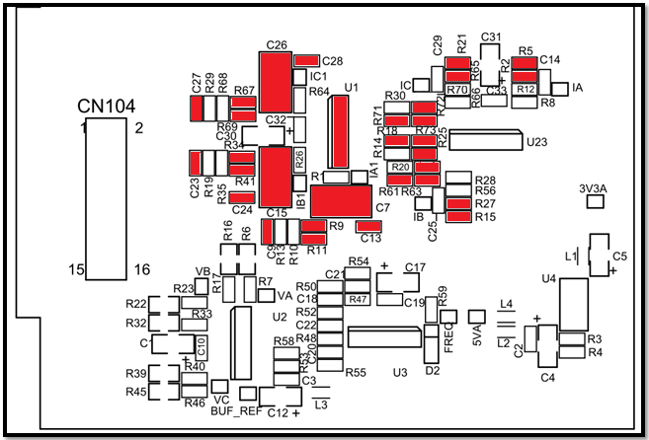

**R62**

**R24**

Figura 1- MD30C-PCB com componentes a remover

Verificar se os componentes a seguir estão montados conforme a figura a seguir.

ToróidesTCA, TCB e TCC com o TA21B11.

Resistores R29, R68, R19, R35, R13e R10 de 1K 1% 0603, indicado em amarelo na .

Resistores R30, R14 e R20 de 120K 1% 0603, indicado em verde na .

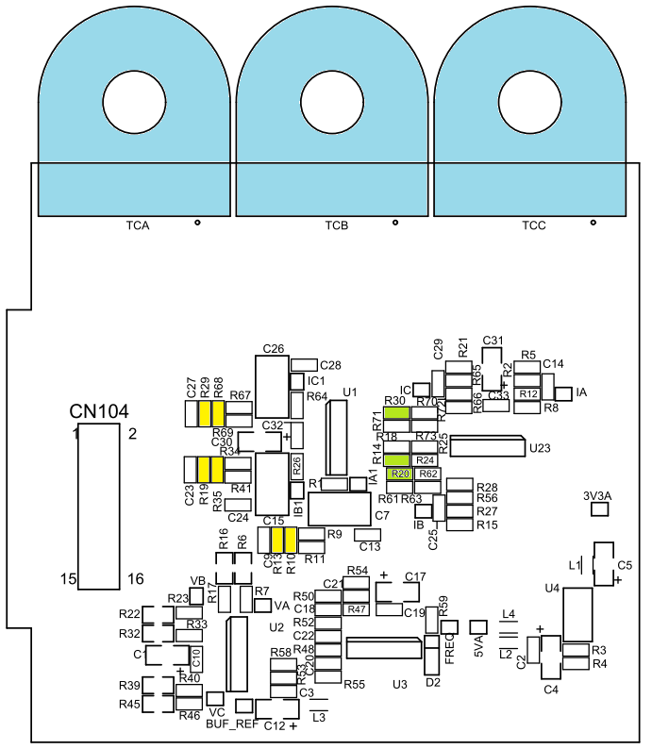

Figura 2 - M30C-PCB com Montagem de componentes

## **Placa MD30C para os sensores de corrente TISLIM ou TCemb**

A placa MD30C é originalmente montada para ser usada com os toróides. Por isso é necessário fazer ajustes na placa.

Remover TCA, TCB e TCC (toróide TA21B11).

Remover R29, R68, R19, R35, R13e R10 (resistor de 1K 1% 0603) indicado em amarelo na .

Remover R30, R14 e R20 (resistor de 120K 1% 0603) indicado em verde (deixar separado pois serão montados depois em outras posições) na .



Figura 3- Componentes a serem removidos

Monta os componentes a seguir conforme a figura abaixo:

* Circuito Integrado TLC2264 (03.01.0001): U1 indicado em AZUL.
* Capacitores 100pF 0603 (09.08.0032): C9, C23 e C27 indicado em VERDE.
* Capacitores 2.2uF 0603 (09.08.0007): C13, C24 e C28 indicado em AMARELO.
* Capacitores 470nF PTH (52.05.0001): C7, C15 C26 indicado em ROSA.

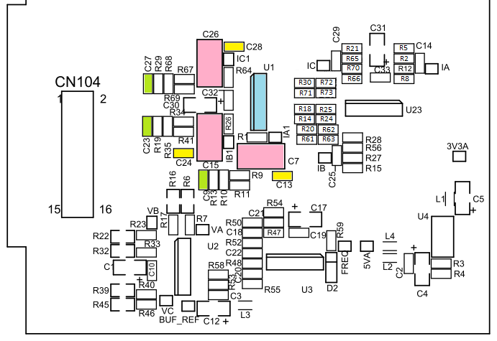

Figura 4- Componentes CIs e Capacitores a montar

Montar os resistores conforme figura a seguir.

* Resistores 4K7 0603 (09.23.0032): R2, R18, R25, R27, R61, R63, R65, R71 e R73 em VERDE.
* Resistores de 120K 0603 (09.23.0067): R24, R62 e R72 em AMARELO.
* Verificar se resistores de 120K 0603 (09.23.0067) estão montados: R8, R28 e R66 em AMARELO.
* Verificar se resistor 12K (01.03.0097) R12, R56 e R70; estão montados na posição correta em ROSA.

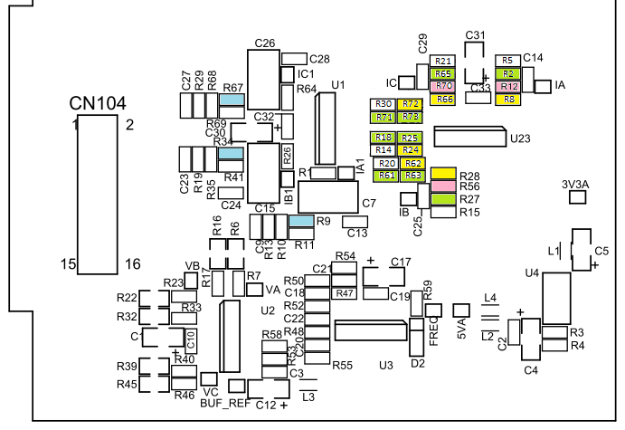

Figura 5- Componentes Resistores a montar

* Montar Resistores R9, R34 e R67 marcados em AZUL na figura acima conforme a escala de corrente do equipamento.

|  |  |  |
| --- | --- | --- |
| **ESCALA / Sensor** | **Resistor ID** | **Valor (Código)** |
| **100A / TCemb** | R9, R34 e R67 | 22K1% (09.23.0066) |
| 150A / MRC-24 | R9, R34 e R67 R11, R41 e R 69 | 1K1% (09.23.0015) |
| 250A / TISLIM | R9, R34 e R67 | 499R 1% (01.03.0137) |
| 500A / TISLIM | R9, R34 e R67 | 1K 1% (09.23.0015) |
| 1000A / TISLIM | R9, R34 e R67 | 2K2 1% (09.23.0059) |
| 2000A / TISLIM | R9, R34 e R67 | 4K7 1% (09.23.0032) |
| 3000A / TISLIM | R9, R34 e R67 R11, R41 e R 69 | 8k45 1% (09.23.0054)  22k 1% (09.23.0066) |
| 4000A / TISLIM | R9, R34 e R67 R11, R41 e R 69 | 10K 1% (09.23.0006)  47k 1% (01.03.0069) |

# Testes Iniciais

Montar placas MD30E1, CL40, CF40 e MD30C, soldando também os fios de alimentação (FASE, NEUTRO e TERRA) entre a placa frontal e placa fonte.Ligar cabo de força nos bornes 2 e 3 do conector CN1de MD30E.

Verificar Tensões de Alimentação utilizando os pontos de observação no fundo da placa CF40.

|  |  |  |  |
| --- | --- | --- | --- |
| Fonte | Observação | Valor Esperado | Check |
| VIN | Saída da Fonte Primária entre VIN-GND | 7.4V – 7.9V |  |
| 3V3 | Fonte 3,3V entre 3V3-GND | 3.29V-3.31V |  |

Verificar Tensões de Alimentação utilizando os pontos de observação da placa MD30C.

|  |  |  |  |
| --- | --- | --- | --- |
| Fonte | Observação | Valor Esperado | Check |
| V3A | Fonte 3,3V entre V3A-GND | 3.29V-3.31V |  |
| 5VA | Fonte 5,0V entre 5VA -GND | 4,95V-5,1V |  |
| BUF_REF | Fonte de 1,67V entre BUFREF-GND | 1,65V- 1,69V |  |

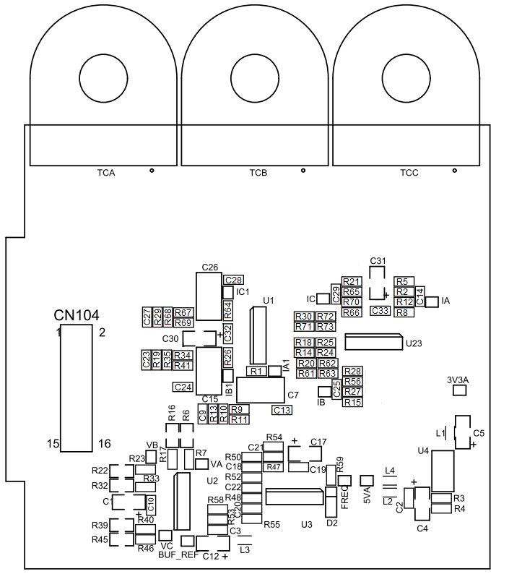

Pontos de Interesse na placa MD30C

# BootLoader

O bootloader utilizado é o da linha básica.Quando gravar o BOOTLOADER será NECESSÁRIO:

* O conversor USB-ISP.
* O computador (PC).
* O equipamento MD30.

1. Conectar o conversor USB-ISP a uma PORTA USB do PC, já identifique qual COM* está sendo utilizada.
2. Conectar o conversor USB-ISP ao barramento GRAV_ISP do MD30, CUIDADO com o lado correto do BUS.
3. Ligar o conversor USB-ISP e o MD30 a uma fonte de alimentação comum com o PC.
4. O software para gravação é o FLASH MAGIC. Execute-o em MODO ADMINISTRADOR e verifique se não está bloqueado por Antivírus e Firewall. A mostra a janela principal do FLASH MAGIC.

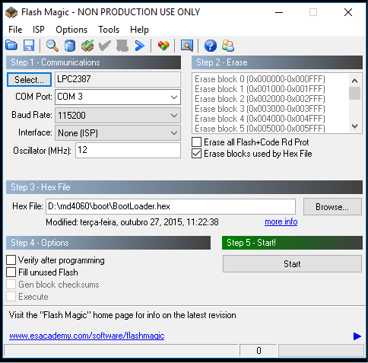

E

F

C

D

B

A

Figura 6 - Tela Principal do Flash Magic

1. Selecione o dispositivo LPC2387 no campo apontado em A.
2. No campo apontado em B, selecione a porta USB do PC conectada ao conversor. O BaudRate é 115200, e o oscilador (MHz) é 12.
3. Marque somente a opção “EraseblocksusedbyHex File” como apontado em C.
4. Selecione o Arquivo de bootloader no campo apontado em D.
5. Pressione a tecla Start apontado em E.
6. A barra de progresso apontado em F mostrará o andamento e status da gravação. Espere até a mensagem “FINISHED” aparecer.
7. Problemas podem ocorrer e a seguir alguns dos itens abaixo pode ter ocorrido:

* O MD4060 estava desligado.
* O Conversor ISP-USB estava desligado.
* O Conversor ISP-USB estava desconectado do PC ou do MD30.
* A opção de dispositivo selecionado não era o LPC2387.
* A porta COM identificada não está correta.
* O arquivo HEX incorreto.
* Os jumpers do WATCHDOG (J9 e R137) que resetam o LPC2387 no MD30, podem estar curto-circuitados, podendo interromper o processo de gravação do bootloader.

# Firmware

O Firmware utilizado depende do sensor do equipamento, porque cada um possui uma curva de linearização.

|  |  |  |
| --- | --- | --- |
| **Versão de firmware** | **Data do firmware** | **Sistema** |
| 1.42 TC5A | 18/02/2019 | Power5000 |
| 1.42 TISLIM | 18/02/2019 | Power5000 |

Quando gravar o FIRMWARE será NECESSÁRIO:

* O cabo ETHernet.
* O computador (PC).
* O equipamento MD30 em questão.

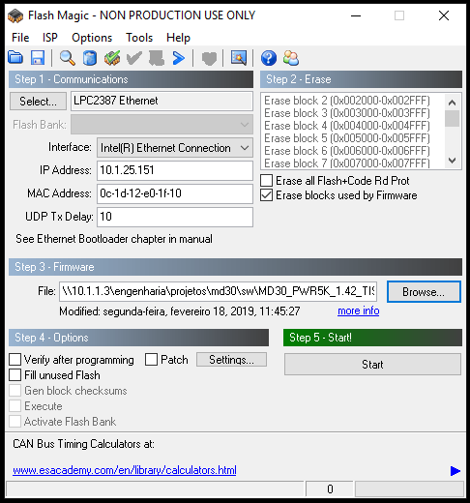

B

F

E

D

C

A

1. Conectar cabo de rede ETH no equipamento, garantindo que esteja na mesma rede do computador com o software Flash Magic.
2. Selecione o dispositivo **LPC2387 Ethernet** no campo apontado em A.
3. No campo B verifique se o IP Address do PC está em uma faixa adequada. Algumas vezes este número precisa ser modificado para que a comunicação PC-EQUIPAMENTO aconteça.
4. Em C, selecionesomente o Box, “Erase blocks used by Firmware”.
5. No campo D selecione o caminho e o arquivo HEX do MD30.
6. Pressione o botão em E para gravar o firmware do MD30.
7. No canto inferior em F é mostrado o status de gravação do Firmware. Após a barra de status ser preenchida uma mensagem “Finished” aparece indicando o fim de gravação.
8. Reiniciar o equipamento.
9. Utilizando o SP4000 ou SP5000 estabelecer comunicação com o equipamento no IP 10.1.25.100 e executar a função “slave ID” para confirmar que o Firmware foi gravado com sucesso.
10. IMPORTANTE: Após gravação do Firmware:

FECHAR curto nos contatos do R10 para que o RESET do Watchdog fique ativo.

SOLDAR a BATERIA para o relógio do LPC.

# Calibração

## **Na FLUKE**

Quando executar a CALIBRAÇÃO será NECESSÁRIO:

* Gerador de Sinal (FLUKE).
* Conector/Adaptador do MD30para alimentação e entradas de tensão.
* Jiga de Espiras para conectar os sensores de Corrente (TISLIM).
* Cabo com conector banana(TC5A).
* MD30.
* Cabo de rede.
* PC com Calibrador V2.04

Montar a alimentação e as entradas de tensão (A,B,C são curto-circuitadas) no equipamento. Ligar cabo de alimentação. Verificar se equipamento liga o Led de POWER e este fica piscante.

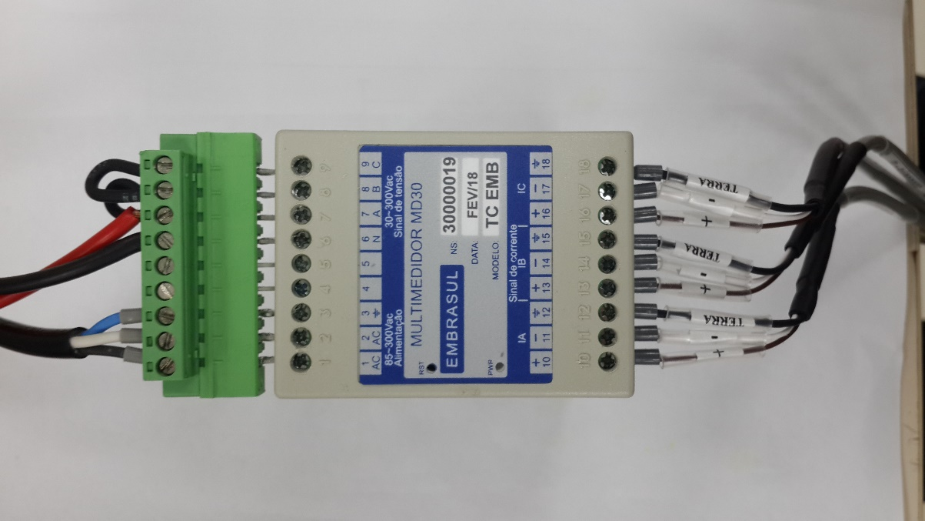

**ENTRADAS**

**TENSÕES**

**LED**

**ALIMENTAÇÃO**

No MD30 com Toróide, passar cabo banana no meio dos toróides de maneira espiralada de modo que todos tenham a mesma direção do fluxo de corrente.

No MD30 com TISLIM/TCemb, conectar Cabos do sensor deCorrente no equipamento. Atenção com a ordem dos pinos de cada sensor MAIS(+), MENOS(-) e TERRA.Depois montar os sensores na Jiga de espiras. Atenção com a posição dos sensores quanto ao fluxo de corrente que está indicado por uma SETA tanto no sensor, quanto no conjunto de espiras.

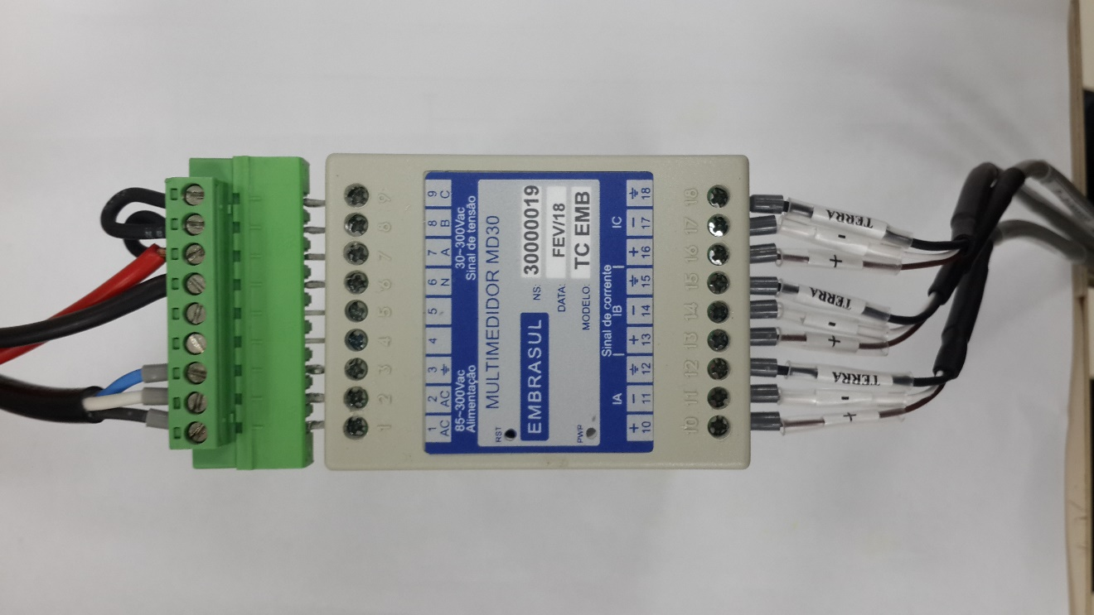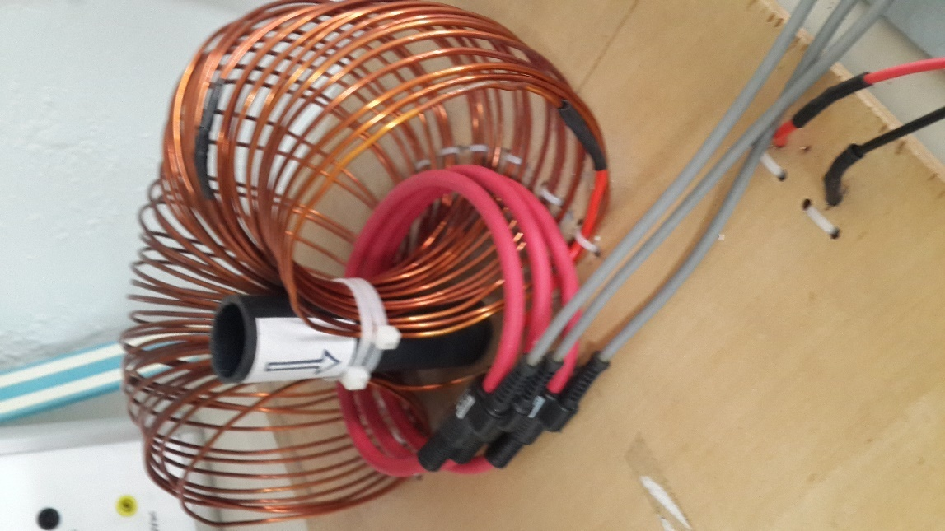

**ENTRADAS**

**CORRENTE**

Ligar os cabos de tensão e corrente na Fluke.

Conectar o cabo de rede e verificar se LEDs de conexão e status respondem.

Configurar as escalas no Gerador de Sinais. Normalmente:

|  |  |  |  |
| --- | --- | --- | --- |
| SENSOR / FUNDO ESCALA | TENSAO | CORRENTE | FATOR DE POTÊNCIA |
| TOROIDE / 5A | 150V | 2,5A | 0,707 (LAG) / -45º |
| Tcemb / 100A | 150V | 50A | 0,707 (LAG) / -45º |
| TISLIM / 500A | 150V | 100A | 0,707 (LAG) / -45º |
| TISLIM / 1000A | 150V | 100A | 0,707 (LAG) / -45º |
| TISLIM / 2000A | 150V | 200A | 0,707 (LAG) / -45º |
| TISLIM / 3000A | 150V | 400A | 0,707 (LAG) / -45º |

* Abrir o software CALIBRADOR V2.04da linha básica Power5000. Execute-o em MODO ADMINISTRADOR e verifique se não está bloqueado por Antivírus e/ou Firewall. A mostra a Janela Principal do software de calibração.

**E**

**D**

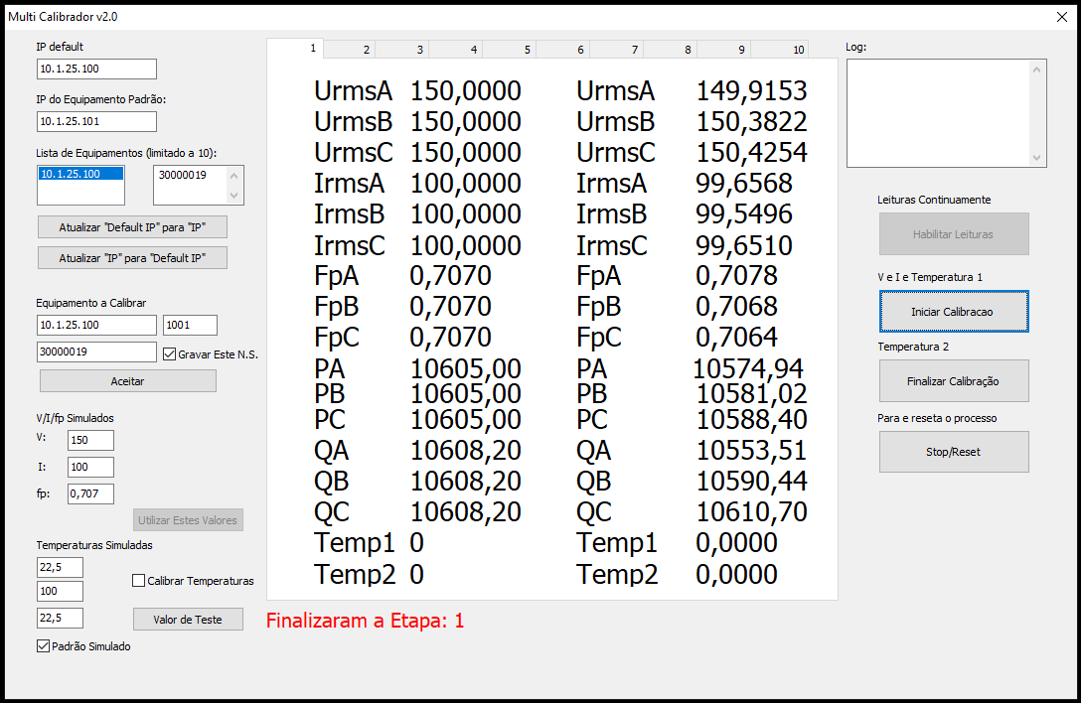

**A**

**B**

**C**

Figura 7 - Janela Principal do Calibrador V.2.04

* Estabelecer Conexão com Equipamento utilizando o **quadro A**.Limpar “Lista de Equipamentos” deletando IPs não utilizados.No**quadro B**, em “Equipamento a Calibrar” preencher o IP do MD30 a ser calibrado,por padrão: IP = 10.1.25.100 e Porta = 1001. Se necessário, gravar o número de série preenchendo o NS e marcando o checkbox. O MD30 tem seu início de NS “3000xxxx”. Pressionar “**Aceitar**” para definir o IP e PORTA e NS do equipamento. Após pressionar “**Aceitar**”, as informações serão transmitidas para o **quadro A**.
* Estabelecer os valores de calibração de TENSÃO, CORRENTE e Fator de Potência no **quadro C**, de acordo com o configurado anteriormente para o Gerador de Sinais e pressionar o botão **“Utilizar Estes Valores”**.
* Pressionaro botão “**Habilitar Leituras**”, o software do calibrador estabelecerá uma conexão com o MD30. No **quadro E** aparecerá as grandezas lidas em tempo real do MD30. No MD30 pode-se verificar que o Led pisca incessantemente, mostrando que está transmitindo dados para a rede.
* No **quadro D** é mostrado os valores de calibração configurados no **quadro C**. Caso os valores NÃO estejam corretos no quadro D, pressione o botão “**Finalizar Calibração**”, e pressionar o botão **“Utilizar Estes Valores”**. Novamente pressione o botão “**Habilitar Leituras**”.
* Pressionar o botão “**Iniciar Calibração**”, o software executará a calibração de tensão, corrente e FP de acordo com os parâmetros definidos no **quadro D**. Após alguns segundos, no **quadro E** os novos valores calibrados estarão sendo mostrados em tempo real. Espere até a mensagem de **Finalizaram a Etapa 1**, aparecer em vermelho abaixo dos **quadros D e E**.Pressione o botão “**Finalizar Calibração**”.
* SE os valores estiverem mal calibrados, é necessário realizar uma nova calibração, então repita o passo anterior.
* Abrir o software supervisor da linha básica RE8K, SP4000 versão 5.05 ou maior. Execute-o em MODO ADMINISTRADOR e verifique se não está bloqueado por Antivírus e/ou Firewall.

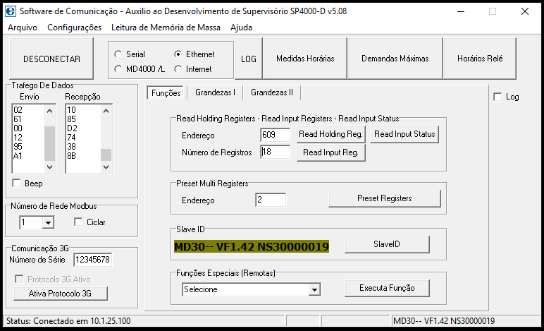

* Estabeleça comunicação com o equipamento (Configurações > Configurações Ethernet) selecione o IP e porta adequados. Pressione o botão SlaveID e verifique se os dados são atualizados e correspondem ao equipamento.
* TESTE de Linearidade. Varie no gerador de sinais (FLUKE) e verifique com o software SP os valores obtidos. Siga as configurações do quadro de teste conforme o sensor utilizado.

|  |  |  |  |
| --- | --- | --- | --- |
| SENSOR TESTE | TENSAO (V) | CORRENTE (A) | FATOR DE POTÊNCIA |
| Toróide teste1 | 230 | 1 | 0,867 (LAG) / -30º |
| Toróide teste2 | 100 | 5 | 0,5 (LAG) / -60º |
| TISLIM teste1 | 230 | 50 | 0,867 (LAG) / -30º |
| TISLIM teste2 | 100 | 200 | 0,5 (LAG) / -60º |
| TCemb teste1 | 230 | 25 | 0,867 (LAG) / -30º |
| TCemb teste2 | 100 | 100 | 0,5 (LAG) / -60º |

* No SP4000, selecione a aba **Grandezas I** e **Grandezas II,**verifique se os dados são atualizados e estão de acordo com os configurados. Se necessário selecione o botão **(...)** para selecionar o canal com a grandeza necessária.

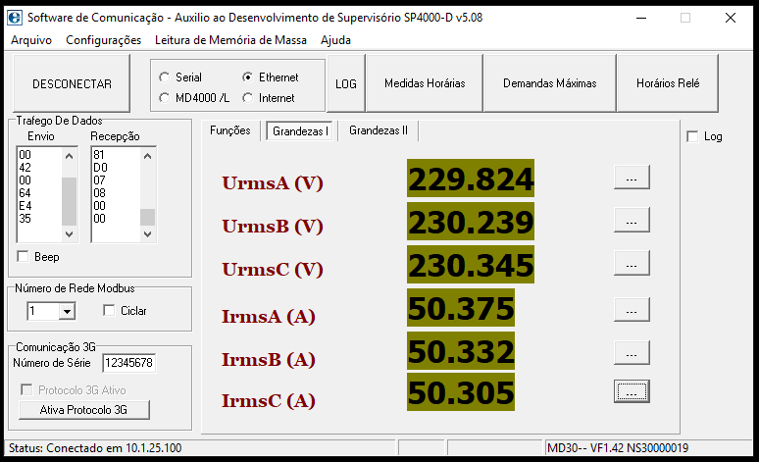

* Configure o relógio do equipamento em (Configurações > Configurações do Equipamento).

## **Problemas durante a Calibração**

Problemas podem ocorrer e a seguir alguns dos itens abaixo pode ter ocorrido:

1. SEM Comunicação:

* O MD30 estava desligado.
* O cabo ETHERNET estava desconectado do MD30.
* O IP ou PORTA do equipamento não é o mesmo que o definido no software de calibração.

1. NÃO calibra Corrente e FP

* O sensor de corrente estava posicionado de maneira invertida na JIGA.
* O sensor de corrente estava montado com fios invertidos no conector do MD30.

1. NÃO

# Solução de Problemas